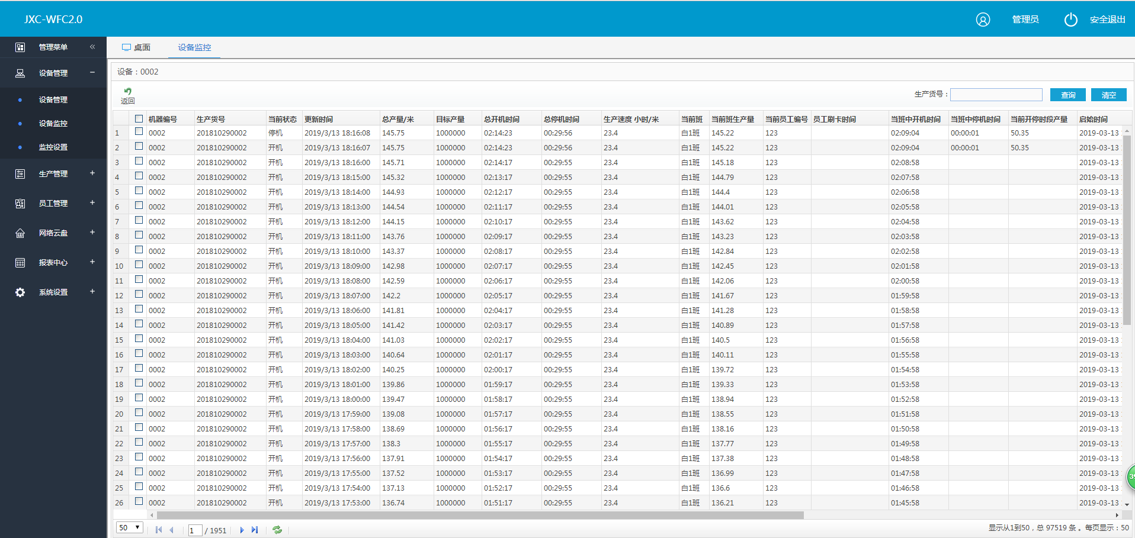

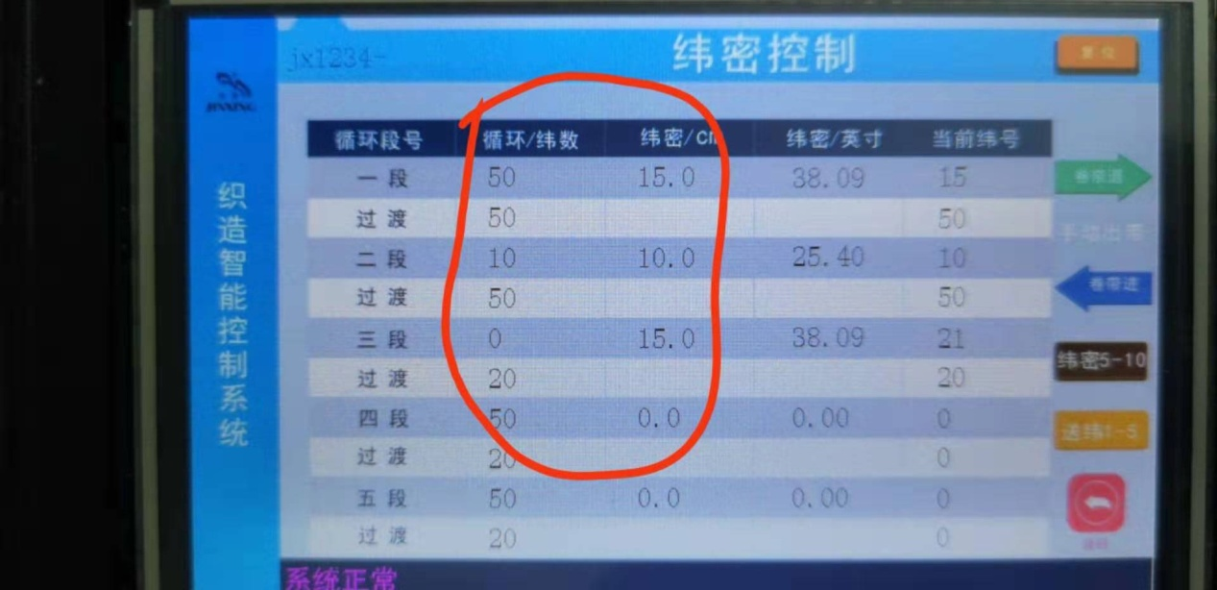

纬密控制页面：

读写十段数据，更新时间第一次采集更新以后，如有修改数据自动更新，平时不更新采集

1、循环/纬数

2、纬密

3过渡

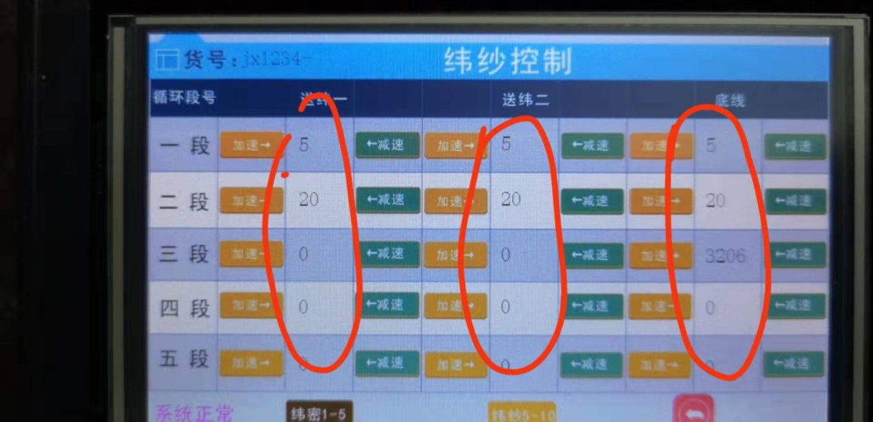

纬纱控制页面：

采集十段速度设置参数，有变化自动更新，无变化不更新

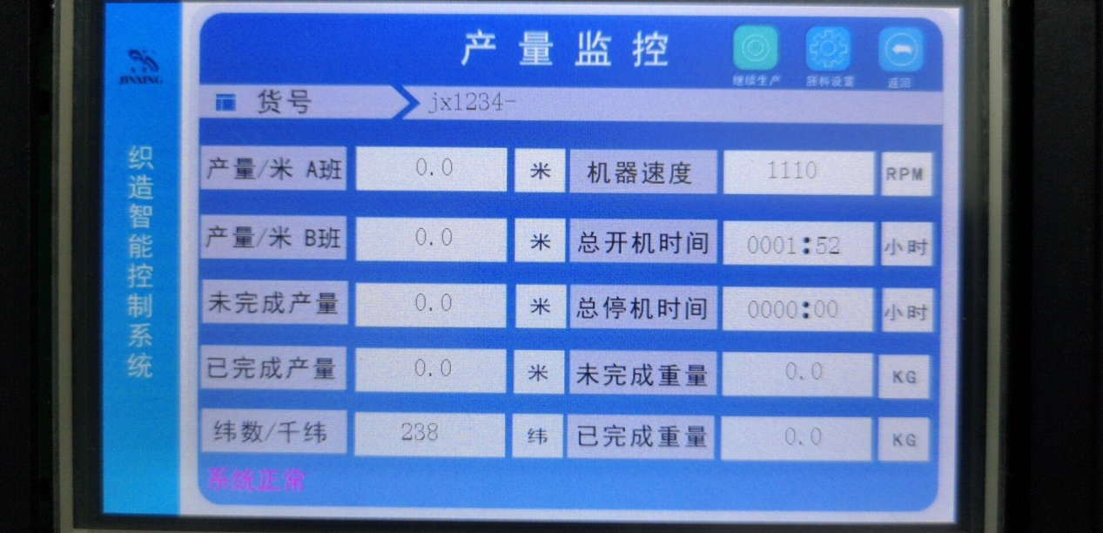

产量监控页面：每5分钟更新一次

1、采集出机器速度

2、总开机时间

3、总停机时间

4、未完成重量

5、已完成重量

6、A班产量

7、B班产量

8、未完成产量

9,、已完成产量

10、纬数/千纬

11、机器编号

12、货号

13、员工卡设置

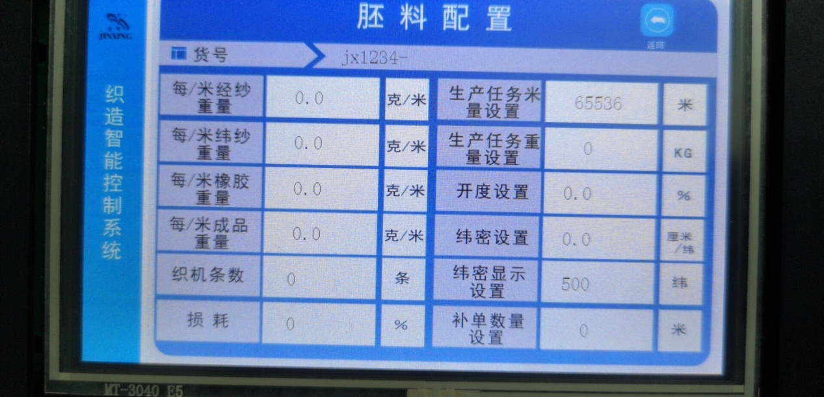

胚料配置页面：采集更新时间任务开始更新一次平时有需要时更新

1、生产任务米设置改变先采集确定日期，时间 【上机时间采集】

2、生产任务完成采集出任务结束日期、时间 【本批任务结束日期时间】

3，生产任务设置

4、生产重量设置

5、开度设置

6、纬密采集

7、每米经纱重量

8，每米纬纱重量

9，成品重量

10、织机条数

11、损耗

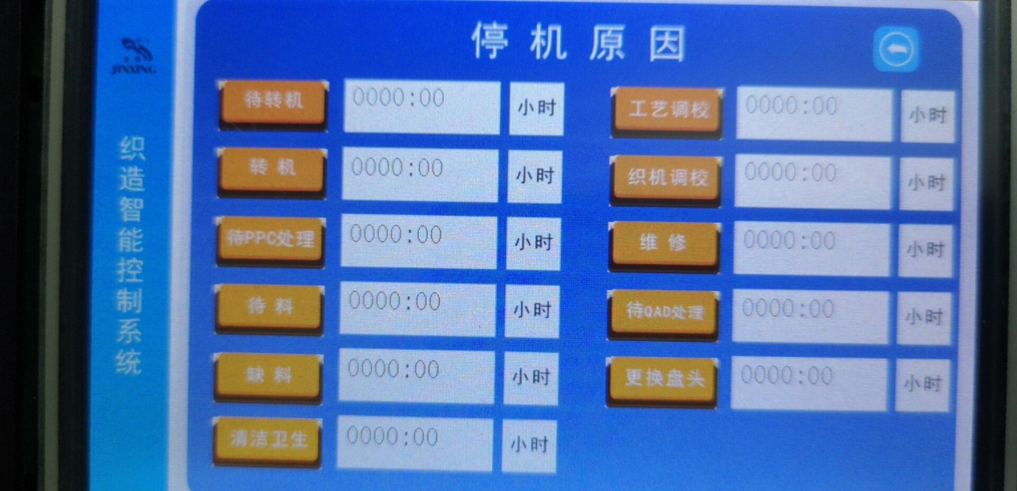

停机原因页面：有操作了就自动更新

1、采集停机时间，

2，那一项有选择了，电脑上显示图标变色闪烁提示

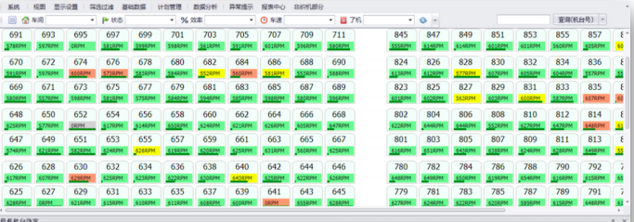

这会是机器分布图，正常开机颜色： 绿色 停机颜色： 红色

每1分钟更新一次机器的使用状态

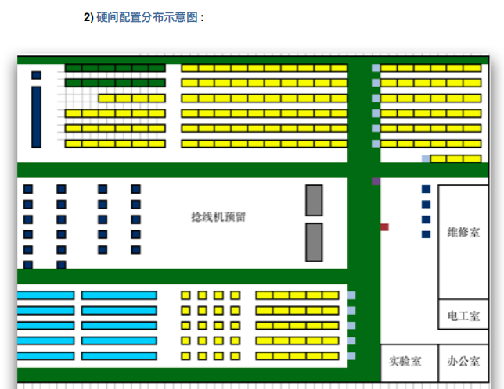

所有设备作为分布 ，正常开机区域 故障机器自动在维修室显示

# 主控和服务器数据交互协议

## 协议类型

MQTT V3.1.1，心跳60秒

## 协议

### 主控板发布纬密控制页面数据

* 发布主题

"PUBLISH/WEIMI"

* 发布内容

|  |  |  |  |  |  |  |
| --- | --- | --- | --- | --- | --- | --- |
|  | 货号长度 | 货号 | | 数据内容 | | |
|  | Length(设备ID到文件名的长度和) | 设备ID | 文件名 | 一段（纬循环+纬厘米+纬过渡） | ...... | 十段（纬循环+纬厘米+纬过渡） |
| 字节数（字节） | 1 | N（最大长度6） | M（最大长度6） | 120（纬循环和纬过渡为长整形占用4字节，纬厘米为浮点数占用4字节） | | |

**举例：**

货号长度Length：12（1字节）

设备ID：jx1234（6字节）

文件名：123456（6字节）

数据内容：一段，纬循环=1000（对应十六进制为0x000003E8），纬厘米=10.0（对应十六进制为0x41200000），纬循环=100（对应十六进制为0x00000064），其他段数据均为0（120字节）

以上数据对应发布的内容为：（总长度为133）

0x0C 0x6A 0x78 0x31 0x32 0x33 0x34 0x31 0x32 0x33 0x34 0x35 0x36

0x00 0x00 0x03 0xE8 0x41 0x20 0x00 0x00 0x00 0x00 0x00 0x64 -------一段

0x00 0x00 0x00 0x00 0x00 0x00 0x00 0x00 0x00 0x00 0x00 0x00 -------二段

0x00 0x00 0x00 0x00 0x00 0x00 0x00 0x00 0x00 0x00 0x00 0x00 -------三段

0x00 0x00 0x00 0x00 0x00 0x00 0x00 0x00 0x00 0x00 0x00 0x00 -------四段

0x00 0x00 0x00 0x00 0x00 0x00 0x00 0x00 0x00 0x00 0x00 0x00 -------五段

0x00 0x00 0x00 0x00 0x00 0x00 0x00 0x00 0x00 0x00 0x00 0x00 -------六段

0x00 0x00 0x00 0x00 0x00 0x00 0x00 0x00 0x00 0x00 0x00 0x00 -------七段

0x00 0x00 0x00 0x00 0x00 0x00 0x00 0x00 0x00 0x00 0x00 0x00 -------八段

0x00 0x00 0x00 0x00 0x00 0x00 0x00 0x00 0x00 0x00 0x00 0x00 -------九段

0x00 0x00 0x00 0x00 0x00 0x00 0x00 0x00 0x00 0x00 0x00 0x00 -------十段

### 主控板发布纬纱控制页面数据

* 发布主题

"PUBLISH/WEISHA"

* 发布内容

|  |  |  |  |  |  |  |
| --- | --- | --- | --- | --- | --- | --- |
|  | 货号长度 | 货号 | | 数据内容 | | |
|  | Length(设备ID到文件名的长度和) | 设备ID | 文件名 | 一段（送纬1+送纬2+底线） | ...... | 十段（送纬1+送纬2+底线） |
| 字节数（字节） | 1 | N（最大长度6） | M（最大长度6） | 60（送纬1、送纬和底线均为双字节，最大设置值为300） | | |

**举例：**

货号长度Length：12（1字节）

设备ID：jx1234（6字节）

文件名：123456（6字节）

数据内容：一段，送纬1=100（对应十六进制为0x0064），送纬2=100（对应十六进制为0x0064），底线=100（对应十六进制为0x0064），其他段数据均为0（60字节）

以上数据对应发布的内容为：（总长度为73字节）

0x0C 0x6A 0x78 0x31 0x32 0x33 0x34 0x31 0x32 0x33 0x34 0x35 0x36

0x00 0x64 0x00 0x64 0x00 0x64 -------一段

0x00 0x00 0x00 0x00 0x00 0x00 -------二段

0x00 0x00 0x00 0x00 0x00 0x00 -------三段

0x00 0x00 0x00 0x00 0x00 0x00 -------四段

0x00 0x00 0x00 0x00 0x00 0x00 -------五段

0x00 0x00 0x00 0x00 0x00 0x00 -------六段

0x00 0x00 0x00 0x00 0x00 0x00 -------七段

0x00 0x00 0x00 0x00 0x00 0x00 -------八段

0x00 0x00 0x00 0x00 0x00 0x00 -------九段

0x00 0x00 0x00 0x00 0x00 0x00 -------十段

### 主控板发布产能监控页面数据

* 发布主题

"PUBLISH/CHANNENG"

* 发布内容

|  |  |  |  |  |
| --- | --- | --- | --- | --- |
|  | 货号长度 | 货号 | | 数据内容 |
|  | Length(设备ID到文件名的长度和) | 设备ID | 文件名 | A班产量（浮点数，4字节）  B班产量（浮点数，4字节）  未完成产量米（浮点数，4字节）  已完成产量米（浮点数，4字节）  纬数千纬（长整型，4字节）  机器速度（双字节）  总开机时间秒（长整型，4字节）  总停机时间秒（长整型，4字节）  未完成重量kg（浮点数，4字节）  已完成重量kg（浮点数，4字节） |
| 字节数（字节） | 1 | N（最大长度6） | M（最大长度6） | 38 |

**举例：**

货号长度Length：12（1字节）

设备ID：jx1234（6字节）

文件名：123456（6字节）

A班产量：100（4字节）

B班产量：0（4字节）

未完成产量米：100（4字节）

已完成产量米：100（4字节）

纬数千纬：100（4字节）

机器速度：100（2字节）

总开机时间秒：100（4字节）

总停机时间秒：0（4字节）

未完成重量kg：100（4字节）

已完成重量kg：100（4字节）

以上数据对应发布的内容为：（总长度为51字节）

0x0C 0x6A 0x78 0x31 0x32 0x33 0x34 0x31 0x32 0x33 0x34 0x35 0x36 0x00 0x00 0x00 0x64 0x00 0x00 0x00 0x00 0x00 0x00 0x00 0x64 0x00 0x00 0x00 0x64 0x00 0x00 0x00 0x64 0x00 0x64 0x00 0x00 0x00 0x64 0x00 0x00 0x00 0x00 0x00 0x00 0x00 0x64 0x00 0x00 0x00 0x64

### 主控板发布胚料配置页面数据

* 发布主题

"PUBLISH/PEILIAO"

* 发布内容

|  |  |  |  |  |
| --- | --- | --- | --- | --- |
|  | 货号长度 | 货号 | | 数据内容 |
|  | Length(设备ID到文件名的长度和) | 设备ID | 文件名 | 每米经纱重量（浮点数，4字节）  每米纬纱重量（浮点数，4字节）  每米橡胶重量（浮点数，4字节）  成品重量（浮点数，4字节）  织机条数（双字节）  损耗（双字节）  生产任务米设置（长整型，4字节）  生产重量设置（长整型，4字节）  开度设置（双字节）  纬密设置（浮点数，4字节）  纬密显示设置（双字节） |
| 字节数（字节） | 1 | N（最大长度6） | M（最大长度6） | 38 |

**举例：**

货号长度Length：12（1字节）

设备ID：jx1234（6字节）

文件名：123456（6字节）

每米经纱重量：100

每米纬纱重量：100

每米橡胶重量：100

成品重量：300

织机条数：100

损耗：100

生产任务米设置：100

生产重量设置：100

开度设置：100

纬密设置：100

纬密显示设置：100

以上数据对应发布的内容为：（总长度为49字节）